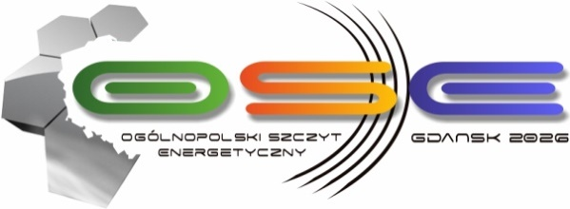

Nazwa Wydarzenia: 14. Ogólnopolski Szczyt Energetyczny OSE GDAŃSK 2026
Data: 25-26 maja 2026
Miejsce: Gdańsk, Muzeum II Wojny Światowej
Temat przewodni: „Bezpieczeństwo energetyczne Europy – rewizja europejskiej polityki energetycznej”.
Organizator: Europejskie Centrum Biznesu

Już 25 i 26 maja br. zapraszamy do Gdańska na coroczne spotkanie przedstawicieli świata polityki, gospodarki, nauki i biznesu podczas Szczytu Energetycznego OSE GDAŃSK 2026.
W palecie zagadnień nie zabraknie tematów związanych z inwestycjami w energetykę jądrową, dalszym rozwojem offshore, biogazu, transformacji sektora ciepłowniczego i infrastruktury krytycznej. OSE Gdańsk to nie tylko możliwość wymiany doświadczeń, ale także poznania nowych trendów w przemyśle energetycznym, paliwowym i gazowym, innowacyjnych technologii wykorzystywanych w sektorze oraz rozwiązań służących zapewnieniu bezpieczeństwa energetycznego.
Liderzy świata polityki, gospodarki i biznesu zapraszają do wspólnej debaty,
główne nurty tematyczne:

- Bezpieczeństwo energetyczne Europy - rewizja europejskiej polityki energetycznej
- Strategie dostosowawcze grup energetycznych w procesie transformacji sektora energetycznego
- Czysta energia, skala inwestycji i kluczowe projekty
- Bezpieczeństwo strategicznej infrastruktury energetycznej
- Gaz, biogaz i biometan - element budowania efektywnej energetyki rozproszonej
- Nowe ramy prawne dla rozwoju ciepłownictwa i kogeneracji
- Off-shore & On-shore: perspektywy rozwoju, skala projektów, Polscy wytwórcy komponentów i instalacji
- Horyzont 2050: Rozwój, inwestycje, innowacje - firmy, samorządy, prosumenci

Podczas Szczytu ponownie zostaną wręczone statuetki „Bursztyn Polskiej Energetyki” nagrody, którą otrzymują osoby, firmy, instytucje lub samorządy za działania, które w sposób szczególny przyczyniły się w ostatnim czasie do rozwoju polskiej energetyki oraz wyróżnienia Bursztynowe Serce 2026. Bursztynowe Serce jest nagrodą przyznawaną osobom, instytucjom bądź firmom za szczególne działania w zakresie filantropii i CSR.
Dołącz do grona uczestników i weź udział w wydarzeniu, które jest miejscem:
- budowania relacji,
- spotkania z czołowymi ekspertami,
- networkingu z przedstawicielami sektora: energetycznego, gazowego, OZE, ciepłowniczego i rządowego.

Szczegółowe informacje oraz rejestracja dostępne są na stronie wydarzenia: https://osegdansk.pl/
Zachęcamy do śledzenia naszych social media na bieżąco:
LinkedIn: https://www.linkedin.com/in/krzysztof-kara%C5%9B-b5079218/
Facebook: https://www.facebook.com/EuropejskieCentrumBiznesu
X (Twitter): https://x.com/ECBPL
YouTube: https://www.youtube.com/@konferencjeECB

